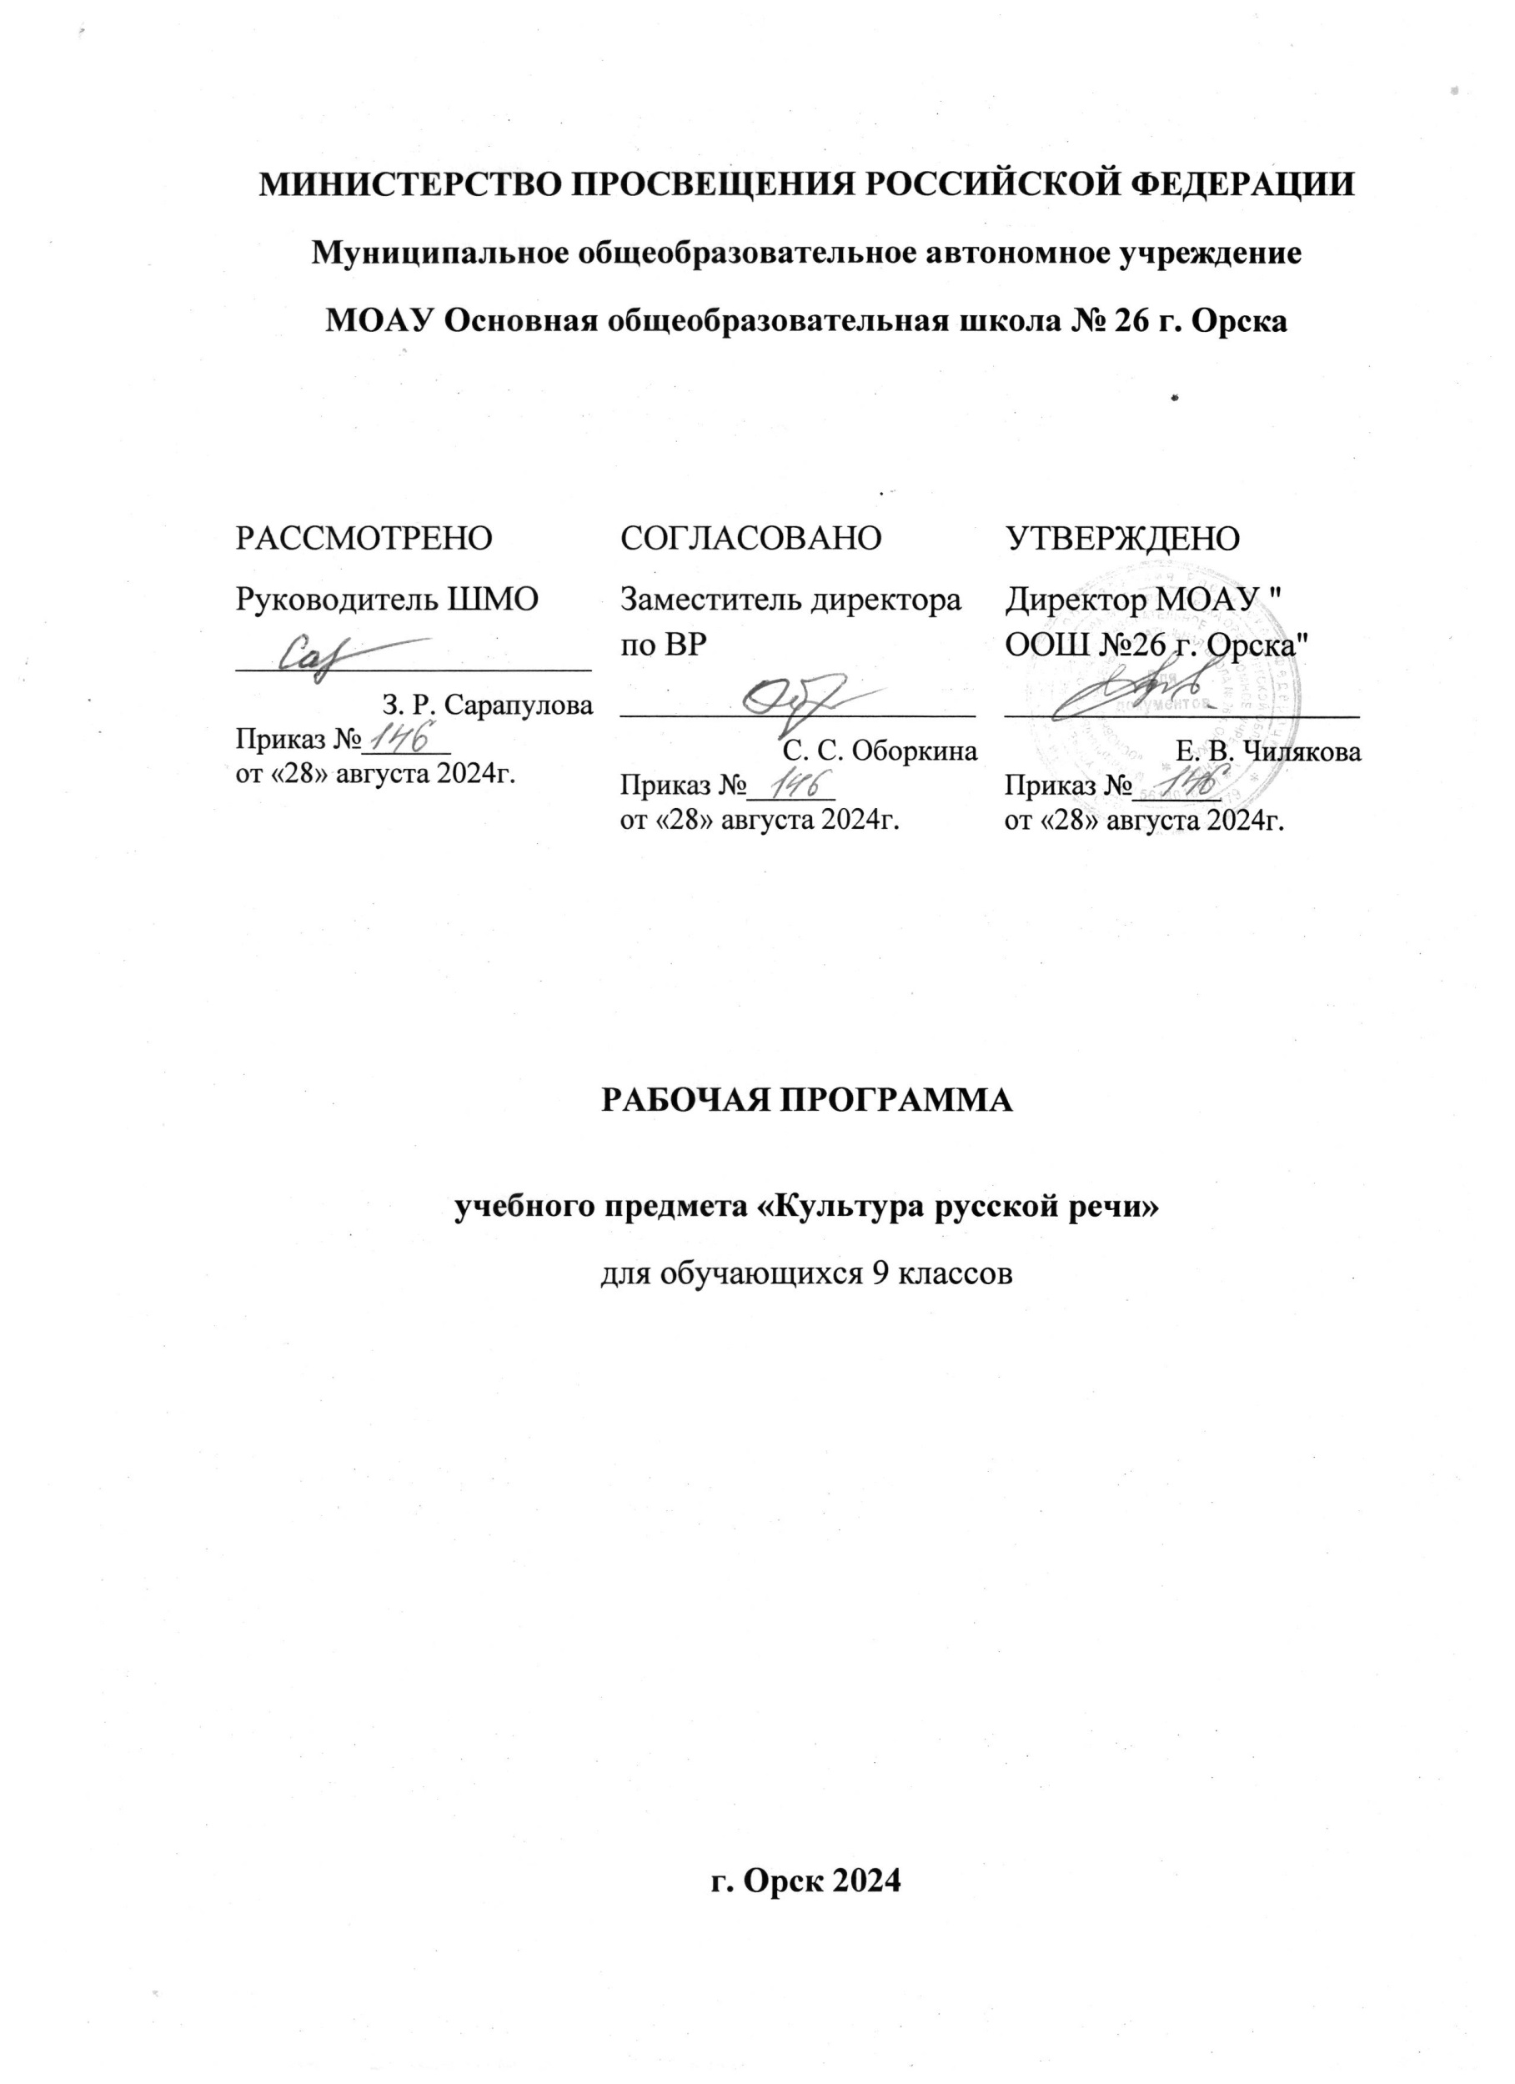

**Пояснительная записка**

Рабочая программа курса по выбору для 9 классов разработана в соответствии с:

-нормами Федерального закона «Об образовании в Российской Федерации», закрепленными в ст. ст 28, 48 (Приказ Минобрнауки России от 29.12.2012 г. N 273-ФЗ)

- требованиями Стандарта основного общего образования (Приказ Минобрнауки России от 05.03. 2004 г. № 1089);

- учебным планом МОАУ «ООШ 26 г. Орска»

В соответствии с Государственным образовательным стандартом изучение русского языка направлено на развитие речевой и мыслительной  деятельности, коммуникативных умений и навыков, обеспечивающих свободное владение русским литературным языком в разных сферах и ситуациях общения; готовности и способности к речевому взаимодействию и взаимопониманию; потребности в речевом самоусовершенствовании. Для достижения указанной цели предлагается система занятий по культуре речи для 9 класса. Умение четко и ясно выразить свои мысли, говорить грамотно, умение не только привлечь внимание своей речью, но и воздействовать на слушателей, владение культурной речью – своеобразная характеристика профессиональной пригодности для людей самых различных профессий: дипломатов, юристов, политиков, преподавателей школ и вузов, работников радио и телевидения, менеджеров, журналистов, экономистов и т.д.

Культурой русской речи важно владеть всем, кто по роду своей деятельности связан с людьми, организует и направляет их работу, ведет деловые переговоры, воспитывает, заботится о здоровье, оказывает различные услуги. Содержание занятий представляет собой единство процесса усвоения элементов современной теории речевого общения, теории речевой деятельности и процесса формирования нормативного, целесообразного, уместного использования языковых средств в  разнообразных условиях общения.

Одной из важнейших задач основной школы является подготовка обучающихся к осознанному и ответственному выбору жизненного и профессионального пути. Условием достижения этой задачи является последовательная индивидуализация обучения, предпрофильная подготовка на завершающем этапе обучения в основной школе.

*Назначение занятий*  - создание условий для  выбора направления дальнейшего обучения.

*Цель занятий*: повышение уровня коммуникативной компетенции учащихся, что предполагает прежде всего формирование умения оптимально использовать средства языка при устном и письменном общении в различных речевых ситуациях.

Для достижения указанной цели предлагается система занятий по культуре речи. Умение чётко и ясно выразить свои мысли, говорить грамотно, умение не только привлечь внимание своей речью, но и воздействовать на слушателей, владение культурой речи-своеобразная характеристика профессиональной пригодности для людей самых различных профессий.

Предлагаемый курс ставит задачи:

-продолжить знакомство учащихся  с основами знаний о речи, качествах речи, с основными нормами современного русского  литературного языка;

-научить  анализировать речевые образцы; -научить свободно пользоваться разнообразными языковыми средствами в различных коммуникативно-речевых условиях.

-развитие логического мышления, самостоятельности и осмысленности выводов и умозаключений.

**Содержание курса «Культура русской речи**» представляет собой единство процесса усвоения теории речевого общения и процесса формирования нормативного уместного использования языковых средств в разнообразных условиях общения.

***Формы, методы работы и виды деятельности учащихся****:*

* тренировочные упражнения,
* практикум,
* знакомство с многоаспектностью существования слова,
* викторины, творческие работы,
* исследовательская и проектная деятельность.

Программа курса «Культура русской речи.» для учащихся 9-х классов соответствует познавательным возможностям школьников, развивает их учебную мотивацию через опыт работы на уровне повышенных требований. Программа курса представляет собой расширенный, углубленный вариант изучения вопросов, связанных с культурой речи, и включает темы, не нашедшие отражения в действующих базовых программах, но необходимые для речевой подготовки учащихся.

В программе расширена понятийная основа обучения культуре речи, язык соотнесен с действительностью непосредственно (культура общения). С этой целью предлагается углубление сведений из области орфоэпии, орфографии, пунктуации, грамматики, рассмотрение различных языковых средств с точки зрения их практического использования в речи для нужд общения, ориентация учащихся на экологический подход к процессу засорения языковой среды внелитературной лексикой.  Таким образом, предложенный элективный курс «Культура речи. » для учащихся 9 классов отражает потребность школьников в специфических знаниях и умениях, составляющих коммуникативную компетентность.

***Формы проведения занятий***

Лекция, практикумы, работа со словарями, деловая игра. Материал для упражнений подобран с учетом ранее изученного, но обогащен и усложнен в понятийном отношении, расширена тематика, повышен уровень сложности используемых текстов.

Уровень подготовки учащихся определяется по результатам устных сообщений и высказываний.

При оценивании письменных  работ используется нормативные документы: «Оценка знаний, умений и навыков по русскому языку» и «Современные критерии и нормативы оценки знаний, умений и навыков учащихся».

***Формы контроля:***фронтальная, групповая, индивидуальная, комбинированная, самоконтроль, взаимоконтроль.***Методы контроля***устный опрос, анализ выступления, решение проблемных задач.

***Виды контроля:*** текущий, итоговый. Текущий контроль уровня знаний учащихся производится на каждом учебном занятии на индивидуальном, групповом или фронтальном уровнях (выполнение индивидуального/ группового задания; опрос; самостоятельная работа) без выставления отметок. На заключительном занятии подводятся итоги изучения элективного курса, выставляется зачет/не зачет.

***Используемые технологии:***

−здоровьесберегающие, организации самостоятельной работы, творческой деятельности, информационные, организации группового взаимодействия,   оценки достижений, самоконтроля, самообразовательной деятельности***.***

***Планируемый результат обучения***

·       Формирование речевой грамотности, навыков конструирования текста;

·        Практическое использование лексических знаний и умений;

·       Самоопределение в выборе профиля дальнейшего обучения.

**Учебно-тематический план**

|  |  |  |  |  |
| --- | --- | --- | --- | --- |
| **№** | **Наименование темы** | **Количество часов** | | **Формы контроля** |
| **общее** | **С ИКТ** |
| 1 | Введение. Понятие культуры речи | 2 | 1 | практикум |
| 2 | Аспекты культуры речи | 6 | 1 | практикум |
| 3 | Культура монологической речи. Виды речи | 4 | 2 | практикум |
| 4 | Анализ текста | 2 | 1 | практикум |
| 5 | Публичное выступление | 3 | 1 | Зачет |
|  | **Всего** | **17** | **6** |  |

**Содержание программы**

*представляет собой единство процесса усвоения теории речевого общения и процесса формирования нормативного уместного использования языковых средств в разнообразных*

*условиях общения.*

Культура русской речи, еѐ предмет и задачи. Основные аспекты культуры речи: нормативный, коммуникативный, эстетический.

Основные понятия культуры речи. Язык как система. Язык и речь. Функции языка. Нормативный аспект культуры речи, его основные особенности. Критерии языковой нормы. Основные виды языковых норм: орфоэпические, лексические и грамматические. Коммуникативные качества речи: точность, понятность, чистота, богатство. Этико–социальные аспекты культуры речи. Понятие монологической речи, ее композиция и основные этапы подготовки. Анализ монологической речи     . Виды речи. Приветственная речь. Информационная речь. Агитационная речь. Анализ текста. Схема анализа текста. Изобразительно-выразительные средства языка (основные тропы и стилистические фигуры речи). Фигуры речи.

Публичные выступления. Ораторское искусство Древней Греции и Древнего Рима. Подготовка к публичному выступлению. Общие рекомендации по подготовке к публичному выступлению. Выработка уверенности в себе. Техника речевой импровизации

Проблема первого впечатления. Личность оратора. Зрительно воспринимаемые элементы речи: 1) внешность, 2) манеры, 3) поза, 4) жесты и мимика.

**Поурочное планирование**

|  |  |  |  |  |  |
| --- | --- | --- | --- | --- | --- |
| № п/п | Дата | Тема | Тип урока Методы | ТСО ИКТ ЦОР | Вид и методы контроля |
| 1 |  | Введение в курс. Культура русской речи. | комбинированный |  | доклад |
| 2 |  | Правильность речи как соответствие ее нормам современного русского языка. | комбинированный | презентация | доклад |
| 3 |  | Роль орфоэпии в устном общении | комбинированный |  | тест |
| 4 |  | Особенности произношения иноязычных слов. | комбинированный |  | практикум |
| 5 |  | Орфоэпические нормы | комбинированный |  | практикум |
| 6 |  | Лексические нормы-важное условие речевого общения. | комбинированный |  | практикум |
| 7 |  | Выбор слова с учетом его значения и стилистических свойств. | комбинированный |  | анализ текста |
| 8 |  | Грамматические нормы, употребление форм слова. | комбинированный |  | практикум |
| 9 |  | Правильное употребление предлогов в составе словосочетаний. | комбинированный | презентация | практикум |
| 10 |  | Правильное построение предложений. | комбинированный | диск | практикум |
| 11 |  | Правильное построение предложений с обособленными членами. | комбинированный |  | анализ текстов |
| 12 |  | Интонационные нормы: логическое ударение, пауза, мелодика | комбинированный | диск | анализ текстов |
| 13 |  | Речевой этикет как правильное речевое общение. | комбинированный | презентация | комплексный анализ текста практикум |
| 14 |  | Культура диалога | изучение нового | Диск «Уроки русского языка Кирилла и Мефодия. 9 кл». | практикум |
| 15 |  | Языковые средства выражения речевого этикета. | комбинированный | диск | практикум |
| 16 |  | Использование этикетных выражений. | комбинированный |  | практикум |
| 17 |  | Особенности речевого этикета в официально-деловом общении. Подведение итогов. | Контрольно-обобщающий |  | комплексный анализ текста зачет |

**Требования к уровню подготовки обучающихся.**

В результате изучения элективного курса на базовом уровне в 9 классе ученик должен

уметь чётко и ясно выразить свои мысли,  говорить грамотно, не только привлечь внимание своей речью, но и воздействовать на слушателей, владеть культурой речи - своеобразная характеристика профессиональной пригодности для людей самых различных профессий: дипломатов, юристов, политиков, преподавателей школ и вузов, работников радио и телевидения, менеджеров, журналистов, экономистов.

**Учебно–методическое и материально-техническое обеспечение образовательного процесса.**

*Дополнительная литература для учащихся:*

Давыдова. Русский язык и культура речи. М.: Экзамен

*Дополнительная литература для учителя:*

1.  Введенская, Л.А. Русский язык и культура речи / Л. А. Введенская, Л. Г. Павлова, Е. Ю. Катаева. – Ростов-на-Дону: Феникс, 2006.

2.  Власенков, А.И. Русский язык: Грамматика. Текст. Стиль речи: учебник для 10-11 классов общеобразовательных учреждений / А.И. Власенков. – М.: Просвещение, 2001.

3.  Русский язык. 9 класс. Хотите быть успешными? Говорите правильно!: элективные курсы / авторы-составители Г.И. Дудина, В.Н. Пташкина. – Волгоград: Учитель, 2009.

*Электронные ресурсы:*

Сайт ФИПИ <http://www.fipi.ru/view/sections/226/docs/627.html>